МИНИСТЕРСТВО ОБРАЗОВАНИЯ И НАУКИ РОССИЙСКОЙ ФЕДЕРАЦИИ
Федеральное государственное бюджетное образовательное учреждение
высшего образования
«КУБАНСКИЙ ГОСУДАРСТВЕННЫЙ УНИВЕРСИТЕТ»
(ФГБОУ ВО «КубГУ»)

Кафедра прикладной математики

КУРСОВАЯ РАБОТА

АУКЦИОНЫ И ИХ МАТЕМАТИЧЕСКИЕ МОДЕЛИ

Работу выполнил _______________________________________ А.А. Пукасенко
(подпись, дата) (инициалы, фамилия)

Факультет компьютерных технологий и прикладной математики курс 3
Направление 01.03.02 Прикладная математика и информатика
Научный руководитель,
к.ф. - м.н. _____________________________________________ Г.В. Калайдина
(подпись, дата) (инициалы, фамилия)
Нормоконтролер,
к.ф. - м.н. _____________________________________________ Г.В. Калайдина
(подпись, дата) (инициалы, фамилия)

Краснодар 2017

СОДЕРЖАНИЕ

Введение ..................................................................................................................... 3
1Понятие аукционных торгов. ..................................................................................5
1.1 Международные товарные аукционы……………………………………..…...6
1.2 Основные центры аукционной торговли……………………………………....7
2 Виды аукционов………..........................................................................................10
2.1 Прямой (английский) аукцион...........................................................................10
2.2 Голландский (оптовый) аукцион........................................................................11
2.3Аукцион первой цены и аукцион второй цены.................................................12
2.4 Интернет – аукционы..........................................................................................13
2.5 Кредитные аукционы ………………………………………………………….13
3 Построение общей математической модели аукциона как игры с неполной
информацией………………………………………………………………………..15
Заключение ................................................................................................................22
Список использованных источников...............................................................……23

ВВЕДЕНИЕ

Аукцион – это способ продажи отдельных видов товаров в виде публичного торга, проводимого в заранее установленном месте и в заранее обозначенное время с правом предварительного осмотра товаров. Товар на аукционе продается единичными образцами или партиями (лотами) тому покупателю, который предложит самую высокую цену. В процессе торга аукционист (лицо, проводящее аукцион) объявляет присутствующим потенциальным покупателям (аукционерам) о продаваемом товаре и его начальной стартовой цене. Затем аукционеры поочередно объявляют, называют повышающуюся цену, по которой они готовы купить товар. Торг продолжается до тех пор, пока не будет названа наивысшая цена. Так проводится «английский» аукцион. При «голландском» аукционе торг начинается с очень высокой цены и ведется с ее понижением, пока не найдется покупатель, согласный купить по объявленной цене. Добровольный аукцион проводится по инициативе владельца товара. Проведение аукциона имеет свои правила и законы, которые необходимо соблюдать с момента организации до полного завершения аукциона.
Из вышесказанного вытекает актуальность следующей темы исследования: «Аукционы»
Цель работы – изучить сущность понятия аукцион, виды аукционов и построить математическую модель аукциона.
Задачи:
- Рассмотреть сущность аукционных торгов;
- Проанализировать виды аукционов;
- Построение общей математической модели аукциона как игры с
неполной информацией;
В первой главе представлены основные сведения об аукционных торгах.
Во второй главе подробно описаны виды аукционов .
В третьей главе рассматриваются основные положения теории игр, обсуждается возможность использования теории игр в качестве инструмента анализа аукционов, построены и исследованы модели аукционов конкретных форматов.

1 Понятие аукционных торгов

Аукционы являются коммерческими организациями, располагающими соответствующими помещениями, оборудованием и квалифицированными специалистами. Организационное построение аукциона как коммерческой организации напоминает построение ярмарок. Управление осуществляет аукционный комитет, в состав которого входят директор аукциона, представители местных органов муниципальных властей. Директору аукциона подчинен ряд исполнительных служб, в том числе: финансовая, правовая, экспертная, коммерческая, транспортная, общего хозяйства и другие. Аукционный комитет разрабатывает и утверждает Правила аукционных торгов с графиком их проведения и назначение ведущего торгов - аукциониста. Для участия в торгах каждый желающий должен оформить заявку на выдвижение товаров с подробным указанием их наименования, характеристикой потребительских свойств и данных о количестве и качественных особенностях предлагаемых видов товаров.
Экспертная работа завершается установлением стартовой цены. Все условия аукционной продажи фиксируются в аукционном соглашении, подписываемом торгующими сторонами.
Принятые от продавцов товары сортируются в зависимости от качества по стандартным партиям или единицам товара, т. е. по лотам.
От каждой партии отбирается образец. Каждому лоту присваивается номер, по которому он будет выставляться на аукционе. Перед открытием аукциона подготавливается рекламный каталог с включением всех номеров лотов, который вместе с пригласительным билетов и правилами проведения аукциона высылается всем приглашенным участникам. До начала аукциона заблаговременно (1,5-2 месяца) в прессе помещаются рекламные объявления с подробной информацией о времени проведения аукциона, месте, сроках, количестве и видах основных товаров, допущенных к торгам.
Как правило, торги проводятся в специальном аукционном зале, имеющем форму амфитеатра. Бывают случаи, когда аукционист не достигает намеченной цели, т.е. не удовлетворен предложенными ценами. Тогда он имеет право снять лот с торгов и выставить его повторно в следующий раз.
После окончания торгов покупатель оформляет аукционную сделку, при этом получает от бухгалтера чек в двух экземплярах. На основании оплаченного товарного чека, бухгалтер регистрирует продажу товаров аукционной ведомости для последующего перераспределения полученной выручки, т. е. разницы между стартовой и полученными ценами. Порядок распределения выручки между организаторами аукциона и владельцами товаров предусмотрен в подписанном аукционном соглашении.
Таким образом, аукцион – это коммерческая организация, основной задачей которой является осуществление продажи товара с целью получения максимальной прибыли.

1.1 Международные товарные аукционы

Международные товарные аукционы представляют собой специально организованные, периодически действующие в определенных местах рынки, на которых путем публичных торгов в заранее обусловленное время и в специально назначенном месте производится продажа предварительно осмотренных покупателем товаров, переходящих в собственность покупателя, предложившего наиболее высокую цену. На аукционах производится продажа товаров, обладающих индивидуальными свойствами. Это исключает возможность замены партий одинаковых по названию товаров, так как они могут иметь различные свойства – качество, внешний вид, вкус и т.д. Поэтому аукционные товары до продажи на аукционе должны быть осмотрены или дегустированы покупателем. Предварительный осмотр является обязательным условием аукционной торговли, так как ни устроители аукциона, ни продавцы после продажи товара с аукциона не принимают никаких претензий в отношении качества товара (кроме скрытых дефектов).
Основными предметами торга на международных аукционах являются пушно-меховые товары (в сырье и переработанные), немытая шерсть, щетина, чай, табак, овощи, фрукту, цветы, рыба, тропические породы леса, скот (в основном лошади). Для таких товаров, как пушнина, немытая шерсть, чай, табак, аукционная форма является важнейшей формой реализации на международном рынке. Например, через международные аукционы в США и Канаде реализуется свыше 70 % всей продаваемой этими странами пушнины, в РФ - около 80% в Дании 90% в Швеции и Норвегии - примерно 95 %. Через международные аукционы реализуется около 70 % чая, продаваемого на мировом рынке, 90-95 % немытой шерсти, экспортируемой Австралией и Новой Зеландией.
Таким образом, международные аукционы имеют ограниченный спектр товара, при этом, для данных аукционов распределены основные сферы влияния на товар, продаваемый на аукционе.

1.2 Основные центры аукционной торговли

Для каждого аукционного товара сложились свои центры аукционной торговли. По пушнине и меховому сырью во всем мире ежегодно проводится более 150 международных аукционов. Главными центрами аукционной торговли норкой являются Нью-Йорк, Монреаль, Лондон, Копенгаген, Осло, Стокгольм, Санкт-Петербург. Для последних лет характерно значительное увеличение объемов продаж норки на аукционах в Скандинавских странах при одновременном уменьшении значения Нью-Йорка и Лондона. Преобладающее значение на лондонских аукционах имеет южноафриканский каракуль. Важнейшими центрами по продаже других видов пушнины являются Санкт-Петербург и Лейпциг. На аукционах Санкт-Петербурга реализуются в значительных количествах шкурки лисицы, соболя, белки, ондатры, сурка, горностая, нерпы и др. Аукционы по продаже шкурок голубого песца проводятся в Копенгагене, Осло, Лондоне, по продаже кролика - в Лондоне.
Пушные аукционы организуются также во Франции, Гонконге, Южной Корее, КНР, Японии, но их роль в пушной торговле незначительна.
Важнейшими центрами аукционной торговли немытой шерстью являются Лондон, Ливерпуль, Кейптаун, Мельбурн, Сидней (Австралия), Веллингтон (Новая Зеландия).
Через аукционы в перечисленных центрах реализуется 75-80% продаж немытой шерсти на мировом рынке.
Важнейшим центром аукционной торговли ковровой шерстью является Ливерпуль, где реализуется в основном индийская и пакистанская ковровая шерсть. На аукционе в Ливерпуле продается также козья шерсть.
Для аукционной торговли чаем характерно ее перемещение в места производства этого товара. Индия через аукционы в Калькутте и Кончине продает около 70 % всего экспортируемого чая и через аукционы в Лондоне - 30%. Шри Ланка около 70 % вывозимого чая продает через аукционы в Коломбо и 30 % - через лондонский аукцион. Индонезия реализует чай через аукционы в Лондоне, Гамбурге и Антверпене. Африканские страны подавляющую часть экспортируемого чая реализуют через аукционы в Найроби (Кения) и в Малави. Например, через аукционы в Найроби продается 85-90 % кенийского чая. На этих аукционах продается также чай из Танзании, Уганды, а иногда из Конго, с Маврикия, Родезии и Мозамбика.
Мировую известность приобрел чайный аукцион в Сингапуре, где принимают участие фирмы из США, Японии, Австралии, КНР.
Важнейшими центрами аукционной торговли табаком являются Нью-Йорк, Амстердам, Бремен, Лусака (Замбия), Лимба (Малави), цветами - Амстердам, овощами и фруктами - Антверпен и Амстердам; рыбой - США и порты западноевропейских стран (кроме Исландии и Норвегии), лошадьми - Довиль (Франция), Лондон и Москва.
В итоге можно сказать, что товар, реализуемый на международных аукционах распределяется согласно мест основного производства. Следует также заметить, что данное положение распределения товара относительно центров международной торговли существует уже очень давно, что является показателем стабильности мировой экономики.

2 Виды аукционов

Аукционная торговля представляет такой вид оптовой и розничной торговли, при которой продавец, желая получить прибыль, использует принцип прямой конкуренции нескольких покупателей, одновременно присутствующих при продаже.
Аукцион (от латинского auctio) – продажа с публичного торга таких товаров, которые обладают индивидуальными свойствами и ценностями. Их реализация осуществляется с публичного торга в определенном месте в определенном месте и в заранее установленное время.
Аукционы как форма организации продажи товарных и иных ценностей по принципу «кто больше» бывают товарными и валютными, основными участниками аукциона являются: владелец ценностей (продавец), организатор аукциона, покупатель. Аукционные торги проводит аукционист, наделенный полномочиями объявления во время торгов цен и покупателя, предложившего наивысшую цену.
На товарных аукционах продаются произведения искусства, ювелирные изделия, меха, предметы антиквариата и другие уникальные, редко встречающиеся и пользующиеся повышенным спросом товары и иные ценности. Аукционы бывают как правило на повышение или понижение цены в гласной или негласной форме.

2.1 Прямой (английский) аукцион

При так называемом гласном аукционе при повышении цены торги начинаются после объявления минимальной цены, установленной продавцом. После чего покупатели делают добровольные прибавки до окончательной цены покупки, которые прекращаются после третьего удара молотка аукциониста, объявляющего номер покупателя и окончательную цену.
Первоначальная цена определяется в договоре между организатором аукциона и владельцем товара.
При негласном (немом) аукционе покупатели подают аукционисту заранее установленные знаки согласия на поднятие цены. Аукционист каждый раз объявляет новую цену, не называя покупателя. Негласное проведение аукциона позволяет сохранить в тайне имя покупателя.
При аукционной продаже аукционист не несет ответственности за проданный товар, так как покупатели имеют возможность достаточно подробно с ним познакомиться предварительно до проведения торгов.

2.2 Голландский (оптовый) аукцион

Аукционы могут проводиться и на понижение цены, так называемые голландские аукционы. В некоторых странах на аукционах используется понижательный способ назначения цены. Это так называемые «голландские» аукционы. Суть этого способа состоит в следующем. Аукционист назначает максимальную цену, которая загорается на циферблате, установленном в аукционном зале, и снижает ее до тех пор, пока один из участников торга не выскажет свое желание совершить сделку путем нажатия кнопки на закрепленном за ним месте. Нажатием кнопки он останавливает движущуюся стрелку, и на циферблате появляется номер, под которым данный покупатель зарегистрирован у организаторов аукциона. Покупатель, нажавший кнопку после первого, в счет не принимается. Записав номер покупателя, аукционист гасит циферблат и переходит к продаже следующего лота. Применение такого устройства значительно ускоряет темп аукционного торга и дает возможность продавать в час до 600 лотов. Такая система проведения аукционного торга широко применяется при проведении аукционов по продаже овощей, фруктов и рыбы. В Голландии эта механизированная система используется при проведении 150 аукционов. Кроме того, она широко применяется в Дании, ФРГ и Бельгии и в меньшей степени - во Франции, Италии и Канаде. Указанная система, хотя и получила широкое распространение, не соблюдает основного принципа аукционной торговли, а именно: передачу товара в распоряжение покупателя, предложившего в результате торгов наиболее высокую цену. При этой системе не происходит фактически никакого торга между покупателями.

2.3 Аукцион первой цены и аукцион второй цены

Аукцион первой цены это закрытый аукцион. Публично цена не объявляется. В данном аукционе участники направляют свои предложения в запечатанных конвертах, и победителем становится участник, который предложил самую высокую цену. За лот он платит «первую цену» — величину своего предложения (ставки). Как утверждает статистика, более 2/3 мировых аукционов проводится именно по этой схеме. Как правило, на аукционе первой цены продаются государственные контракты и различная собственность, в том числе компании.
Так же, как и аукцион первой цены, аукцион второй цены является закрытым. Правила определения победителя идентичны — побеждает самая высокая цена. Лот достается участнику, предложившему максимальную цену, но платит он за товар сумму, равную второму по величине предложению («вторая цена»). На практике данная разновидность аукционов применяется редко, так как она искусственно ограничивает максимальную прибыль владельца лота. В качестве примера использования аукциона второй цены можно привести продажу ценных бумаг, почтовых марок и т. д.

2.4 Интернет - аукционы

1) Двойной аукцион чаще всего используется на электронной бирже. Предложения поступают одновременно от продавца и покупателя, в процессе чего устанавливается равновесная цена.
2) Аукцион одновременного предложения . Характерной особенностью его является закрытый (секретный) формат предложений. Все покупатели одновременно (преимущественно в письменной форме) предлагают цену на товар, не зная при этом предложений конкурентов. Победителем торгов признается покупатель, назвал самую высокую цену.
3) Аукцион закрытых предложений также определяется закрытостью предложений. Ставки делаются в течение заранее определенного времени. Победителем является тот покупатель, кто предлагает максимальную цену, однако товар или услуга фактически покупаются по цене, предшествующей максимальной.
4) Аукцион однотипных магазинов, на котором продавец может выставлять определенное количество определенного товара. Для проведения такого типа торгов используется несколько аукционов, в каждом из которых товар выставляется в единственном экземпляре. Торги происходят, пока все экземпляры будут проданы или продавец не снимет свое предложение. Цена, за которую был продан первый экземпляр, является максимальной для остальных экземпляров.

2.5 Кредитные аукционы

Кредитные аукционы – публичная продажа временно свободных средств на рынке межбанковских кредитов и депозитов по заранее установленным правилам и схемам.
Кредитные аукционы позволяют более полно удовлетворять потребность в кредитных ресурсах и более выгодно размещать средства. Объем аукционных межбанковских кредитов (МБК) зависит от общего состояния и структуры межбанковского рынка, процентной политики центрального банка, соотношения спроса и предложения по краткосрочным кредитам, состояния валютного рынка и рынка государственных краткосрочных обязательств.
В кредитных аукционах как кредиторы могут принимать участие банки, предприятия, организации и частные лица, имеющие свободные денежные средства, а как заемщики – только коммерческие банки, имеющие высокий рейтинг кредитоспособности, определяемый по данным информационных агентств, кредитных бюро и аналитических служб организаторов аукционов.
Коммерческие банки могут одолжить средства, то есть получить кредиты в Национальном банке через закрытые кредитные аукционы. Общее руководство и ответственность за проведение кредитных аукционов возложена на Аукционный комитет, персональный состав которого определяется и утверждается правлением Национального банка. Единственным продавцом кредитов в кредитном аукционе является Национальный банк.
Кредитные аукционы проводятся периодически. Дата аукциона, объем кредитов, срок и цели, на которые они продаются, а также начальную процентную ставку определяет правление Национального банка.

3 Построение общей математической модели аукциона как игры с
неполной информацией

Основу моделирования аукционных торгов составляет математическая теория игр, предметом которой является разработка рекомендаций по принятию решений в условиях конфликтной ситуации. Математическая модель аукциона как публичной продажи может быть представлена в качестве игры с неполной информацией или механизма.
Показано, что открытые английский и голландский аукционы могут быть представлены в форме позиционных игр. При этом для первого из них характерно получение участниками новой информации об объекте. В то же время, по ходу голландского аукциона информация об объекте не выявляется. Тем не менее, при отсутствии сговора между участниками оба рассматриваемых аукциона стратегически эквивалентны.
Исследуем игровые модели поведения участников закрытых аукционов первой и второй цены. При этом для наглядности предположим, что в аукционе участвуют всего два покупателя – А и В. Будем считать, что каждый из участников знает ценность продаваемого объекта для себя: ценность объекта для А равна ν_{А} для B равна ν_{В} .С другой стороны, каждый из участников не располагает точной информацией о ценности объекта для другого. Он лишь может предположить, что эта ценность распределена равномерно на некотором отрезке. Участник А считает, что ценность объекта для В распределена на отрезке [ν₀, β] а В считает, что ценность объекта для А распределена на отрезке [ν₀, α] ,где ν₀ - минимальная ставка за объект, объявленная продавцом. Каждый из участников хочет получить объект по минимально возможной ставке. Иначе говоря, оба стремятся к максимизации прибыли, которая равна разности между субъективной стоимостью объекта и ценой, за которую тот будет приобретен. Стратегии покупателей заключаются в выборе своих ставок. Обозначим ставку участника А через x_{A} a ставку участника В – через x_{B}.

Таким образом, мы имеем парную бескоалиционную игру с неопределенностью и бесконечным множеством стратегий. При этом выигрыши игроков для аукциона первой цены и для аукциона второй цены определяются по-разному. В первом случае выигрыш игрока А после открытия конвертов равен:
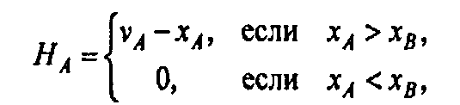 (1)

а выигрыш игрока В равен:

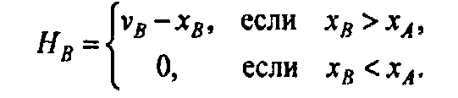 (2)
В случае аукциона Викри выигрыши игроков А и В соответственно равны:

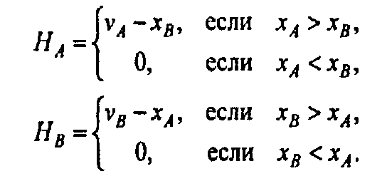 (3)

Равенство ставок считаем маловероятным. В силу наличия неопределенности относительно ставки противника, целевой функцией каждого игрока является максимизация математического ожидания выигрыша.

Для аукциона первой цены математические ожидания выигрышей игроков определяются выражениями:

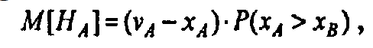 (4)

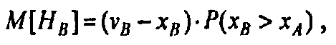 (5)

Где P(x_{A} > x_{B}) и P(x_{B} > x_{A}) означают вероятности того, что ставка игрока А превысит ставку В, и соответственно, наоборот, ставка В превысит ставку А.
По-видимому, стратегии обоих игроков ограничены отрезками [ν₀, ν_{A}] и [ν₀, ν_{B}].Левым границам отрезков соответствует минимально допустимая ставка на аукционе, а правым границам предельные значения, при которых математические ожидания выигрышей являются неотрицательными.
Будем искать стратегии игроков в виде x_{A} = ν₀ + k_{A}*(ν_{A} - ν₀) и x_{B} = ν₀ + k_{B}*(ν_{B} - ν₀).В этом случае

(6)

Далее, так как для игрока А величина ν_{B} равномерно распределена на отрезке [ν_{A}, β], то ее плотность распределения имеет вид:

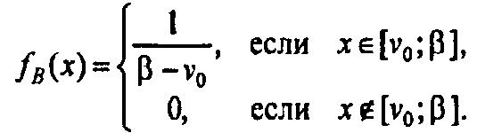 (7)

Поэтому
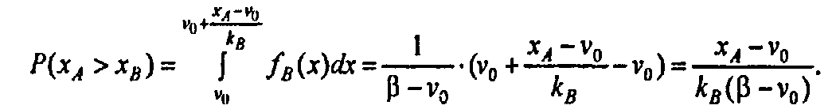 (8)

Отсюда математическое ожидание М[H_{A}] как функция от стратегии x_{A} согласно (4), определяется выражением:

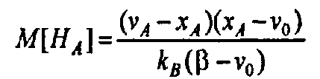 (9)

С помощью аналогичных рассуждений получаем выражение для математического ожидания M[H_{B}] как функции от стратегии x_{B}:

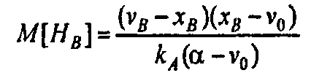 (10)

Первая функция, заданная выражением (9), определена на отрезке x_{A}∈[ν₀, ν_{A}] а функция, заданная выражением (10), на отрезке x_{B} ∈[ν₀, ν_{B}] .На концах интервалах задания обе функции обращаются в нуль. Найдем производные обеих функций и приравняем их нулю. В результате несложных преобразований получим единственную критическую точку x*_{A} = (ν₀ + ν_{A})/2 функции (9) и единственную критическую точку x*_{B} = (ν₀ + ν_{B})/2 функции (10), в которых эти функции достигают максимальных значений. Эти точки и определяют оптимальные стратегии каждого игрока при неизвестных стратегиях и предпочтениях противника, а именно, оптимальная ставка участника закрытого аукциона первой цены равна средней арифметической минимально допустимой ставки и субъективной ценности объекта для него.
Далее, были исследованы аукционы Викри на предмет существования равновесных стратегий. Было показано, что равновесие по Нэшу образует пара стратегий x*_{A} = ν_{A} и x*_{B} = ν_{B}. Иначе говоря, ни одному из участников аукциона не выгодно менять свою стратегию (x*_{A} = ν_{A} или x*_{B} = ν_{B} ) при условии, что другой участник не изменяет свою стратегию (x*_{B} = ν_{B} или x*_{A} = ν_{A}). Это показано в таблице 1.
Таблица 1
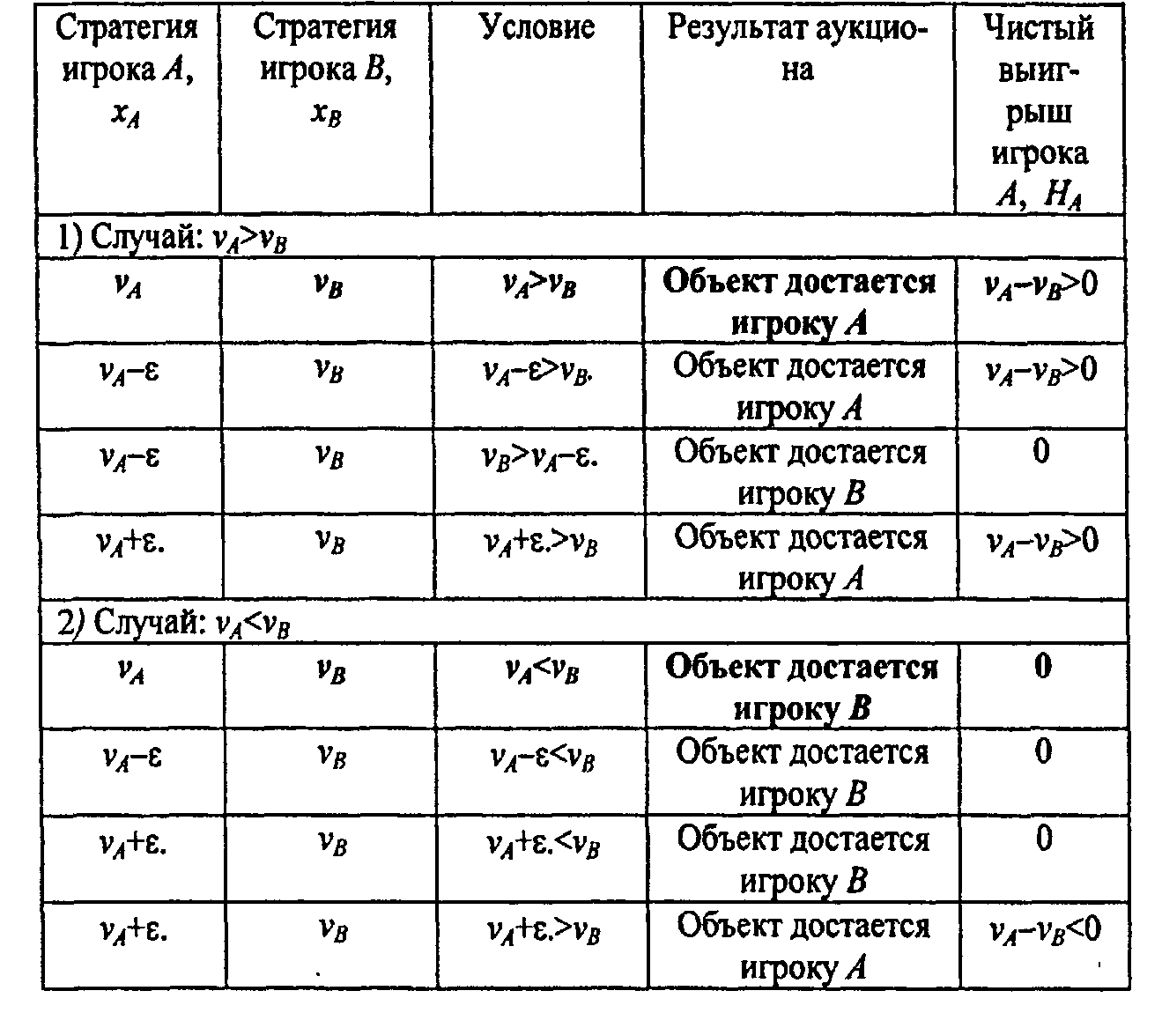

Итак, мы показали, что отказ игроком А от стратегии x*_{A} = ν_{A} может привести только к ухудшению его положения. Очевидно, для игрока В это утверждение также справедливо. Получается, что каждому участнику аукциона следует выбирать ставку, в точности равную ценности самого объекта для него. Таким образом, при строго рациональном поведении участников второй вид аукциона, как будь-то, выгоднее для организатора аукциона, чем аукцион первой цены. Ведь объект продается за большую цену.
Однако пара x*_{A} = ν_{A} и x*_{B} = ν_{B} образует не единственное равновесие в аукционе Викри. Равновесными также являются ситуации, когда один из участников делает очень большую ставку (заведомо большую, чем ν_{A} и ν_{B} ),а другой участник ограничивается минимально допустимой ставкой ν_{A}.Действительно, пусть игрок А выберет большую ставку ν₁>max{ ν_{A}, ν_{B}} а игрок В минимально допустимую ставку ν₀ Тогда, очевидно, игрок А выигрывает лот и платит за него минимальную цену ν₀.То, что происходит вследствие отказа каждым игроком от своей стратегии при неизменной стратегии противника, отражено в таблице 2.
Таблица 2
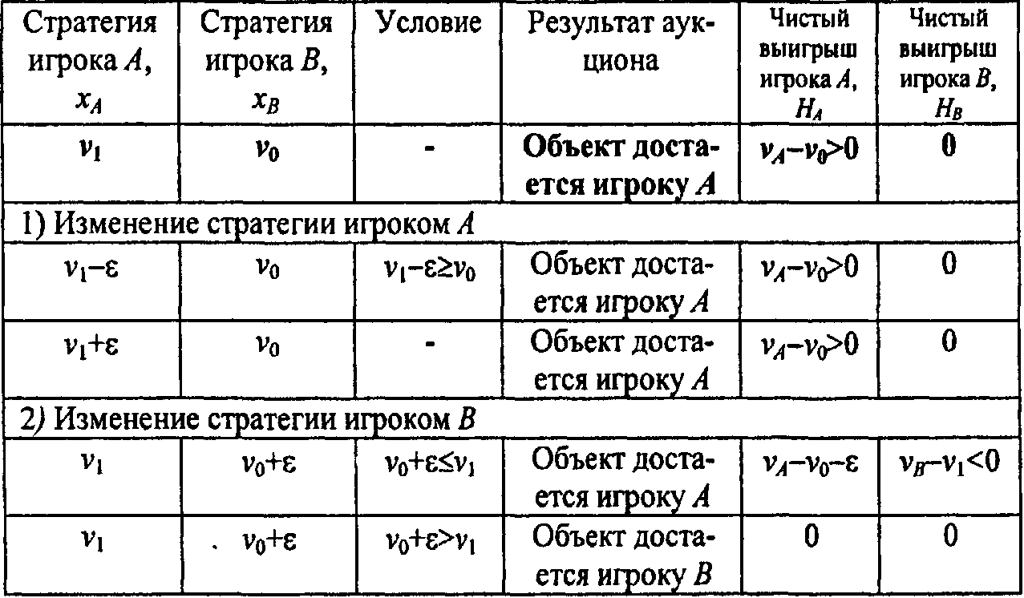
Таким образом, если игрок А отказывается от своей ставки x_{A} = ν₁ при сохранении ставки x_{B} = ν₀ игроком В, то он нисколько не изменяет свой чистый выигрыш H_{A} = ν_{A} - ν₀ .Если же игрок В изменит свою ставку x_{B} = ν₀ при сохранении игроком А ставки x_{A} = ν₁ то его чистый выигрыш либо по-прежнему будет нулевым, либо станет отрицательным. Это доказывает, что пара x**_{A} = ν₁ и x**_{B} = ν₀ также образует равновесие по Нэшу. И эта ситуация, в отличие от первой эффективной равновесной ситуации x*_{A} = ν_{A} и x*_{B} = ν_{B}, совсем не выгодна организатору аукциона. Вероятность ее возникновения тем больше, чем выше риск сговора между участниками аукциона.

ЗАКЛЮЧЕНИЕ

В заключении можно сделать следующие выводы:
- Аукционы являются коммерческими организациями, располагающими соответствующими помещениями, оборудованием и квалифицированными специалистами. Организационное построение аукциона как коммерческой организации напоминает построение ярмарок. Международные аукционы имеют ограниченный спектр товара, при этом, для данных аукционов распределены основные сферы влияния на товар, продаваемый на аукционе. Товар, реализуемый на международных аукционах распределяется согласно мест основного производства. Следует также заметить, что данное положение распределения товара относительно центров международной торговли существует уже очень давно, что является показателем стабильности мировой экономики;
- Существует достаточно большое количество аукционов, к числу которых относятся «английский», «голландский», гласный, негласный, кредитный и т.д.;
- Аукцион включает в себя четыре этапа: подготовка аукциона, осмотр товаров, аукционный торг, оформление и исполнение аукционной сделки. При подготовке аукциона осуществляется составление каталога товара, оформляются необходимые документы и организуется место проведение торгов и количество участников. Осмотр товара достаточно важная часть организации аукциона. Именно в этот момент покупатель определяется, какой товар он будет приобретать и какую сумму он готов на него потратить. Проведение аукциона осуществляется различными способами, в зависимости от выбора вида аукциона и формы его проведения. Заключительная стадия аукциона длится 2-3 недели. При этом её началом является подписание договора купли-продажи между продавцом и покупателем, а завершением – вывоз товара.
СПИСОК ИСПОЛЬЗОВАННЫХ ИСТОЧНИКОВ

1. Аванесов Ю.А. Основы коммерции на рынке товаров и услуг. - М.: Люкс-Арт, 2008. – 148 с.
2. Багиев Г. Л. Маркетинг. — М.: Экономика, 2008. – 186 с.
3. Брагина Л.А., Далько Т.П. Торговое дело: экономика, маркетинг, организация. - М.: Юристъ, 2008. – 202 с.
4. В. Е. Хруцкий, И.В. Корнеева. Современный маркетинг – М.: Финансы и статистика, 2008. – 304 с.
5. Ворст Й., Ревентлоу П. Экономика фирмы. - М.: Высшая школа, 2008. – 322 с.
6. Герчикова И.Н. Менеджмент и международно-коммерческое дело. - М.: ВЛАДОС, 2008. – 248 с.
7. Кравченко С. Н. Анализ хозяйственной деятельности в торговле. - Минск: Высшая школа, 2008. – 142 с.
8. Лукашевич В.В. Основы менеджмента в торговле. - М.: Экономика, 2008. – 242 с.
9. Новиков О.А., Уваров С.А. Коммерческая логистика.- СПб.: Изд-во СПбУЭФ, 2008. – 188 с.
10. Панкратов Ф.Г., Серегина Т.К. Коммерческая деятельность. - М.: ИВЦ «Маркетинг», 2008. – 262 с.
11. Соловьева А.В. Розничная торговля. – М.: ФЕНИКС, 2008. – 242 с.
12. Стровский В.И. Внешнеэкономическая деятельность предприятия. – М.: Юрист, 2008. – 304 с.
13. Шишкин А.К., Вартанян С.С., Микрюков В.А. Бухгалтерский учет и финансовый анализ на коммерческих предприятиях. - М.: Инфра-М – 2008. – 402 с.
14. Экономика торгового предприятия / Под. ред. А.И. Гребнева. - М.: Экономика, 2008. – 282 с.

